TRƯỜNG ĐẠI HỌC VĂN HIẾN

**KHOA KỸ THUẬT – CÔNG NGHỆ**

-----🙞🙜🕮🙞🙜-----



**TIỂU LUẬN MÔN HỌC**

**CƠ SỞ DỮ LIỆU**

**Đề tài:**

**QUẢN LÝ COI THI TUYỂN SINH**

GVHD: Đinh Thị Tâm

SVTH: Phạm Minh Tâm – 181A010159

Lê Quang Minh – 161A010186

Hà Văn Được – 181A010208

**TP.HCM, tháng 5 năm 2020**

TRƯỜNG ĐẠI HỌC VĂN HIẾN

**KHOA KỸ THUẬT – CÔNG NGHỆ**

-----🙞🙜🕮🙞🙜-----



**TIỂU LUẬN MÔN HỌC**

**CƠ SỞ DỮ LIỆU**

**Đề tài:**

**QUẢN LÝ COI THI TUYỂN SINH**

GVHD: Đinh Thị Tâm

SVTH: Phạm Minh Tâm – 181A010159

Lê Quang Minh – 161A010186

Hà Văn Được – 181A010208

**TP.HCM, tháng 5 năm 2020**

**BẢNG PHÂN CÔNG**

|  |  |  |  |  |
| --- | --- | --- | --- | --- |
| **STT** | **MASV** | **HỌ TÊN** | **NHIỆM VỤ** | **KẾT QUẢ** |
| **1** | 181A010208 | Hà Văn Được | Phần 1: Đặc tả bài toán  Phần 2: Phân tích thiết kế cơ sở dữ liệu | **100%** |
| **2** | 161A010186 | Lê Quang Minh |  | **0%** |
| **3** | 181A010159 | Phạm Minh Tâm | Phần 3: Cài đặt cơ sở dữ liệu | **0%** |

Mục lục

Lời mở đầu 1

Phần 1: ĐẶC TẢ BÀI TOÁN 2

Phần 2: PHÂN TÍCH THIẾT KẾ CƠ SỞ DỮ LIỆU 4

2.1 Thiết kế sơ đồ ERD 4

2.2 Ràng buộc toàn vẹn 6

2.2.1 Ràng buộc toàn vẹn về miền giá trị 6

2.2.2 Ràng buộc toàn vẹn liên bộ 7

2.3 Mô hình cơ sở dữ liệu quan hệ 10

2.3.1 Mô hình dữ liệu quan hệ 10

2.3.2 Bảng mô tả kiểu dữ liệu 11

2.4 Truy vấn dữ liệu sử dụng ngôn ngữ đại số quan hệ 13

Phần 3: CÀI ĐẶT CƠ SỞ DỮ LIỆU 16

3.1 Tạo cơ sở dữ liệu 19

3.2 Nhập dữ liệu 23

3.2 Truy vấn 27

Kết luận 32

# **Lời mở đầu**

Ngày nay, song song với quá trình phát triển khoa học và kỹ thuật thì ngành công nghệ thông tin đã và đang đóng vai trò rất quan trọng trong cuộc sống, nó đã đạt được những thành tựu rực rỡ với những bước tiến nhảy vọt. Việc áp dụng những ứng dụng của công nghệ thông tin vào các lĩnh vực đời sống của con người ngày càng tăng và nó đã không ngừng can thiệp vào hầu hết các công việc cũng như mọi lĩnh vực của cuộc sống. Đi đôi với sự phát triển công nghệ chế tạo các thiết bị phần cứng của máy tính thì việc các sản phẩm phần mềm ứng dụng lần lượt ra đời đáp ứng mọi yêu cầu công việc của cuộc sống và nó có tính chất quyết định đến sự thành công đối với từng công việc đã được áp dụng.

Trên thế giới cũng như Việt Nam, công nghệ thông tin đã trở thành một ngành công nghiệp mũi nhọn. Nó là một ngành khoa học kỹ thuật không thể thiếu trong cuộc sống cũng như các hoạt động xã hội như: Quản lý, kinh tế, thông tin. Ở nước ta hiện nay, việc áp dụng tin học hóa trong việc quản lý tại các cơ quan, xí nghiệp đang rất phổ biến và trở nên cấp thiết. Nhưng một vấn đề đặt ra trong việc quản lý là làm thế nào để chuẩn hóa và quản trị các cơ sở dữ liệu ở các cơ quan, xí nghiệp bởi mỗi xí nghiệp, mỗi cơ quan có cách xử lý khác nhau. Ở đây chúng em muốn đề cập tới tầm quan trọng của việc phân tích thiết kế cơ sở dữ liệu trong các quản lý ứng dụng.

Với mong muốn hiểu được tầm quan trọng của việc phân tích và thiết kế một cơ sở dữ liệu cho một hệ thống quản lý. Chúng em đã đặt ra một chương trình quản lý coi thi tuyển sinh trên hệ quản trị cơ sở dữ liệu SQL SERVER 2014, đây cũng chỉ là phương pháp trong nhiều phương pháp, nó có thể chưa được hoàn thiện nhưng phần nào giúp chúng em hiểu được vai trò của việc phân tích thiết kế cơ sở dữ liệu trong bài toán quản lý nói chung.

# **Phần 1: ĐẶC TẢ BÀI TOÁN**

Một hội đồng coi thi tuyển sinh có nhiều điểm thi, mỗi điểm thi được đặt tại một trường nào đó. Các điểm thi (DIEMTHISO) được đánh số là điểm thi số 1, điểm thi số 2, điểm thi số 3,…Mỗi điểm thi xác định địa chỉ (DIACHIDIEMTHI). Ví dụ: điểm thi số 1, đặt tại trường PTTH Nguyễn Thị Minh Khai, điểm thi số 2 đặt tại trường PTTH Bùi Thị Xuân,…

Mỗi thí sinh có một số báo danh (SOBD) duy nhất, mỗi số báo danh xác định các thông tin: họ và tên (HOTEN), ngày sinh (NGAYSINH), phái (PHAI), hộ khẩu thường trú (TINH), đối tượng dự thi (DOITUONG), ngành đăng ký thi, khu vực của thí sinh (KHUVUC), số hiệu phòng thi. Ví dụ: thí sinh Vũ Mạnh Cường, có số báo danh là 02978, sinh ngày 12/12/1984, phái nam, hộ khẩu thường trú tại Chợ Gạo - Tiền Giang, thuộc khu vực 1, đối tượng là 5B, đăng ký dự thi vào ngành có mã ngành là 01, thi tại phòng thi 0178, điểm thi số 1.

Mỗi ngành có một mã ngành (MANGANH) duy nhất, mỗi mã ngành xác định tên ngành (TENNGANH).

Mỗi điểm thi có nhiều phòng thi – mỗi phòng thi (PHONGTHI) được đánh số khác nhau ở tất cả các điểm thi. Trong một phòng thi, danh sách các thí sinh được sắp xếp theo thứ tự alphabet (do đó trong một phòng thi có thể có thí sinh của nhiều ngành khác nhau).

Mỗi phòng thi có thêm cột ghi chú (GHICHU) - ghi thêm các thông tin cần thiết như phòng thi đó nằm tại dãy nhà nào. Ví dụ phòng thi 0060 nằm ở dãy nhà H lầu 2 - điểm thi số 1 - trường PTTH Bùi Thị Xuân.

Mỗi môn thi có một mã môn thi duy nhất (MAMT), mỗi mã môn thi biết các thông tin như : tên môn thi (TENMT), ngày thi (NGAYTHI), buổi thi (BUOITHI), thời gian làm 7 bài thi được tính bằng phút (PHUT). Thời gian làm bài thi của các môn tối thiểu là 90 phút và tối đa là 180 phút (tuỳ theo kỳ tuyển sinh công nhân, trung cấp, cao đẳng hay đại học).

Mỗi ngành có một mã ngành, chẳng hạn ngành Công Nghệ Thông Tin có mã ngành là 01, ngành Công Nghệ Hoá Thực Phẩm có mã ngành là 10,…

Mỗi đơn vị có cán bộ tham gia vào kỳ thi có một mã đơn vị duy nhất (MADONVI), mã đơn vị xác định tên đơn vị (TENDONVI). Nếu là cán bộ, công nhân viên của trường thì đơn vị là khoa/phòng quản lý cán bộ đó, nếu là giáo viên từ các trường khác thì ghi rõ tên đơn vị đó. Chẳng hạn cán bộ Nguyễn Thanh Liêm đơn vị Khoa Công Nghệ Thông Tin, cán bộ coi thi Nguyễn Thị Tuyết Mai, đơn vị trường PTTH Ngôi Sao - Quận 1,…

Mỗi cán bộ coi thi chỉ làm việc tại một điểm thi nào đó. Mỗi cán bộ có một mã số duy nhất (MACANBO), mỗi MACANBO xác định các thông tin khác như : họ và tên (HOTENCB), đơn vị công tác, chức vụ (CHUCVU) được phân công tại điểm thi, chẳng hạn chức vụ là điểm trưởng, điểm phó, giám sát, thư ký, cán bộ coi thi, phục vụ,… Ví dụ cán bộ Nguyen Van Thanh đơn vị Khoa Công Nghệ Thông Tin, làm nhiệm vụ thi tại điểm thi số 1, chức vụ là giám sát phòng thi.

# **Phần 2: PHÂN TÍCH THIẾT KẾ CƠ SỞ DỮ LIỆU**

## Thiết kế sơ đồ ERD

**Xác định các thực thể:**

* Địa điểm thi gồm các thuộc tính
* Điểm thi số
* Địa chỉ điểm thi
* Phòng thi
* Số hiệu phòng thi
* Thí sinh gồm các thuộc tính
* Số báo danh
* Họ và tên
* Ngày sinh
* Phái
* Hộ khẩu thường trú
* Đối tượng dự thi
* Khu vực của thí sinh
* Ngành gồm các thuộc tính
* Mã ngành
* Tên ngành
* Môn thi gồm các thuộc tính
* Mã môn thi
* Tên môn thi
* Ngày thi
* Buổi thi
* Thời gian làm bài thi
* Đơn vị gồm các thuộc tính
* Mã đơn vị
* Tên đơn vi
* Cán bộ gồm các thuộc tính
* Mã cán bộ
* Họ tên cán bộ
* Chức vụ
* Khoa

**Mô hình thực thể kết hợp (ERD)**

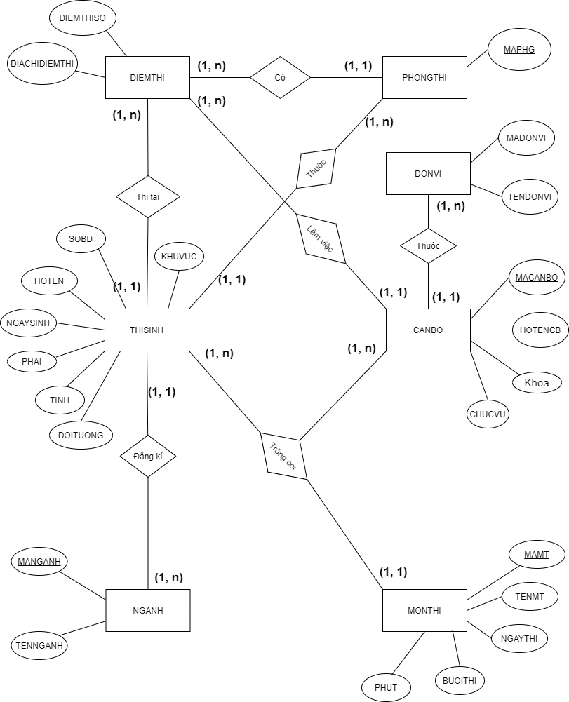

## Ràng buộc toàn vẹn

### **2.2.1 Ràng buộc toàn vẹn về miền giá trị**

**a) THISINH(SODB, HOTEN, NGAYSINH, PHAI, TINH, DOITUONG, KHUVUC)**

- Mỗi thí sinh có một số báo danh là duy nhất, một họ và tên, có một ngày sinh, thuộc một phái (PHAI) nam hoặc nữ, TINH là hộ khẩu thường trú của thí sinh, thuộc một đối tượng dự thi trong 7 loại đối tượng từ 1 đến 7; thí sinh thuộc 1 trong 3 khu vực là 1 , 2 hoặc 3.

* Quan hệ THISINH qui định thuộc tính PHAI có 2 giá trị Nam, Nữ; thuộc tính đối tượng có 7 giá trị; thuộc tính KHUVUC có 3 giá trị cả thuộc tính đều là ràng buộc toàn vẹn về miền giá trị.

Bối cảnh: THISINH

R1: $∀$ ts $∈$ THISINH,

ts.PHAI $∈$ [‘Nam’, ‘Nữ’],

ts.DOITUONG $∈$ [1, 2, 3, 4, 5, 6, 7]

ts.KHUVUC $∈$ [1 , 2, 3]

Cuối   
{\displaystyle \in }

|  |  |  |  |
| --- | --- | --- | --- |
| R1 | Thêm | Sửa | Xóa |
| THISINH | + | + (PHAI, KHUVUC, DOITUONG | - |

**b) MONTHI(MAMT, TENMT, NGAYTHI, BUOITHI, PHUT)**

**-** Mỗi môn thi có một mã môn thi là duy nhất, mỗi mã môn thi xác định một tên môn thi, ngày thi là ngày thí sinh thi theo từng môn, buổi thi (BUOITHI) thi vào buổi sáng hoặc buổi chiều, thời gian làm bài thi được tính bằng phút (PHUT) tối thiểu 90 phút và tối đa 180 phút.

* Quan hệ MONTHI qui định thuộc tính BUOITHI có hai giá trị Sáng, chiều và thuộc tính PHUT trong thời gian tối thiểu là 90 phút và 180 phút đều là ràng buộc miền giá trị.

Bối cảnh: MONTHI

R2: $∀$ mt $∈$ MONTHI,

mt.BUOITHI $∈$ [‘Sáng’, ‘Chiều’],

mt.PHUT $∈$ [0, 180]

Cuối $∀$

|  |  |  |  |
| --- | --- | --- | --- |
| R2 | Thêm | Sửa | Xóa |
| MONTHI | + | + (BUOITHI, PHUT) | - |

### **2.2.2 Ràng buộc toàn vẹn liên bộ**

**a) DIEMTHI(DIEMTHISO, DIACHIDIEMTHI)**

- Mỗi địa điểm thi có một điểm thi số (DIEMTHISO) là duy nhất, địa chỉ điểm thi đặt tại một trường nào đó (DIACHIDIEMTHI).

* Thuộc tính DIACHIDIEMTHI là duy nhất trong quan hệ DIADIEMTHI là một ràng buộc liên bộ

Bối cảnh : DIEMTHI

R3: $∀$ d1, d2 $∈$ DIEMTHI,

d1.DIACHIDIEMTHI $≠$ d2.DIACHIDIEMTHI

Cuối $∀$

|  |  |  |  |
| --- | --- | --- | --- |
| R3 | Thêm | Sửa | Xóa |
| DIEMTHI | + | + (DIACHIDIEMTHI) | - |

**b) NGANH(MANGANH, TENNGANH)**

- Mỗi ngành có một mã ngành là duy nhất và xác định một tên ngành .

* Thuộc tính TENNGANH là duy nhất trong quan hệ NGANH là một ràng buộc liên bộ.

Bối cảnh : NGANH

R4: $∀$ n1, n2 $∈$ NGANH,

n1.TENNGANH $≠$ n2.TENNGANH

Cuối $∀$

|  |  |  |  |
| --- | --- | --- | --- |
| R4 | Thêm | Sửa | Xóa |
| THISINH | + | + (TENNGANH) | - |

**c) MONTHI(MAMT, TENMT, NGAYTHI, BUOITHI, PHUT)**

**-** Mỗi môn thi có một mã môn thi là duy nhất, có một tên môn thi, ngày thi là ngày thí sinh vào thi, buổi thi (BUOITHI) thi vào buổi sáng hoặc buổi chiều, thời gian làm bài thi được tính bằng phút (PHUT) tối thiểu 90 phút và tối đa 180 phút.

* Thuộc tính TENMT là duy nhất trong quan hệ MONTHI là một ràng buộc liên bộ.

Bối cảnh : MONTHI

R5: $∀$ m1, m2 $∈$ MONTHI,

m1.TENMT $≠$ m2.TENMT

Cuối $∀$

|  |  |  |  |
| --- | --- | --- | --- |
| R5 | Thêm | Sửa | Xóa |
| MONTHI | + | + (TENMT) | - |

**d) DONVI(MADONVI, TENDONVI)**

- Mỗi đơn vị có một mã đơn vị là duy nhất và có một tên đơn vị.

* Thuộc tính TENDONVI là duy nhất trong quan hệ DONVI là một ràng buộc liên bộ.

Bối cảnh : DONVI

R6: $∀$ d1, d2 $∈$ DONVI,

d1.TENDONVI $≠$ d2.TENDONVI

Cuối $∀$

|  |  |  |  |
| --- | --- | --- | --- |
| R6 | Thêm | Sửa | Xóa |
| DONVI | + | + (TENDONVI) | - |

## **Mô hình cơ sở dữ liệu quan hệ**

### **Mô hình dữ liệu quan hệ**

Sơ đồ ERD được chuyển sang mô hình quan hệ gồm các quan hệ sau:

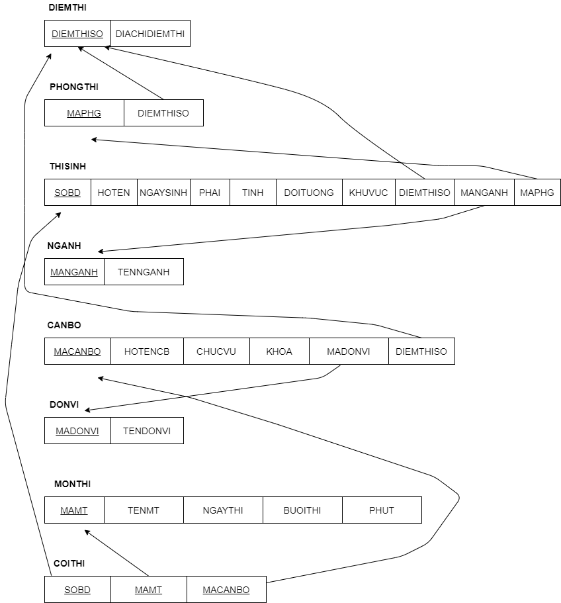

Bảng mô hình quan hệ trên SQL SERVER:

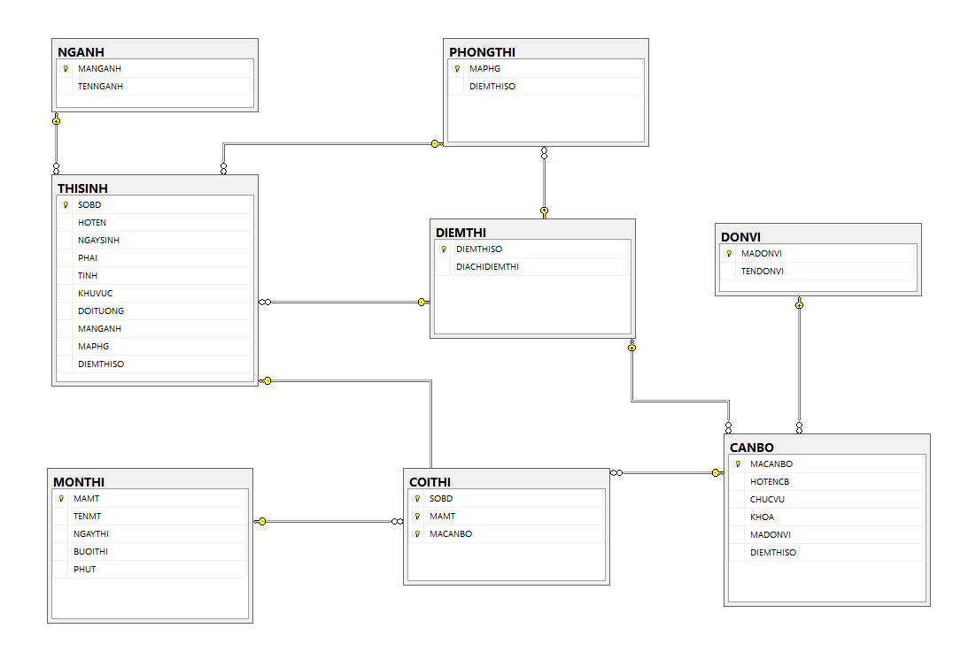

### **Bảng mô tả kiểu dữ liệu**

|  |  |  |  |  |  |
| --- | --- | --- | --- | --- | --- |
| **Tên thuộc tính** | **Kiểu dữ liệu** | **Độ lớn dữ liệu** | **Khóa chính** | **Cho phép rỗng** | **Không trùng lập** |
| **DIEMTHI** | | | | | |
| DIEMTHISO | NVARCHAR | 20 | X |  | X |
| DIACHIDIEMTHI | NVARCHAR | 100 |  |  | X |
| **PHONGTHI** | | | | | |
| MAPHG | CHAR | 5 | X |  | X |
| **THISINH** | | | | | |
| SOBD | CHAR | 5 | X |  | X |
| HOTEN | NVARCHAR | 50 |  |  | X |
| NGAYSINH | DATE |  |  |  | X |
| PHAI | NVARCHAR | 5 |  |  | X |
| TINH | NVARCHAR | 50 |  | X |  |
| DOITUONG | INT |  |  | X |  |
| KHUVUC | CHAR | 5 |  | X |  |
| **NGANH** | | | | | |
| MANGANH | CHAR | 5 | X |  | X |
| TENNGANH | NVARCHAR | 100 |  |  | X |
| **MONTHI** | | | | | |
| MAMT | CHAR | 5 | X |  | X |
| TENMT | NVARCHAR | 50 |  |  | X |
| NGAYTHI | DATE |  |  |  | X |
| BUOITHI | NVARCHAR | 10 |  |  | X |
| PHUT | INT |  |  |  | X |
| **DONVI** | | | | | |
| MADONVI | CHAR | 5 | X |  | X |
| TENDONVI | NVARCHAR | 50 |  |  | X |
| **CANBO** | | | | | |
| MACANBO | CHAR | 5 | X |  | X |
| HOTENCB | NVARCHAR | 50 |  |  | X |
| DONVICT | NVARCHAR | 100 |  |  | X |
| CHUCVU | NVARCHAR | 20 |  | X |  |
| KHOA | NVARCHAR | 50 |  | X |  |

## 2.4 Truy vấn dữ liệu sử dụng ngôn ngữ đại số quan hệ

Câu 1: Cho biết thông tin các thí sinh ở TP Hồ Chí Minh hoặc Hà Nội

$σ$ TINH = N ’Hồ Chí Minh’ $∨$ TINH = N ’Hà Nội’ (THISINH)

Câu 2: Tìm các thí sinh thi tại phòng 03005

$σ$ MAPHG = ‘03005’ (THISINH)

Câu 3: Cho biết thông tin của tất cả các sinh viên có phái là nữ

$σ$ PHAI = N ‘Nữ’ (THISINH)

Câu 4: Cho biết SOBD, HOTEN, NGAYSINH, PHAI của tất cả thí sinh

$π$ SOBD, HOTEN, NGAYSINH, PHAI (THISINH)

Câu 5: Cho biết các thí sinh ở Hà Nội thuộc khu vực 1

$σ$ TINH = N ’Hà Nội’ $∧$ KHUVUC = 1 (THISINH)

Câu 6: Tìm thông tin thí sinh (SOBD, HOTEN, NGAYSINH, PHAI, TINH, MAPHG) đăng ký ngành Công nghệ thông tin

$π$ SOBD, HOTEN, NGAYSINH, PHAI, TINH, MAPHG ( $σ$ TENNGANH = N ‘Công nghệ thông tin’)(THISINH ⋈ NGANH))

Câu 7: Tìm tên tất cả thí sinh ở khu vực 2 có giới tính là nữ

$π$ HOTEN ( $σ$ KHUVUC = 2 $∧$ PHAI = N ‘Nữ’ (THISINH))

Câu 8: Tìm tất cả các cán bộ trông coi môn Anh Văn tại điểm thí số 2

Q $←$ COITHI $⋈$ MONTHI

$π$ MACANBO, HOTENCB, CHUCVU ( $σ$ TENMON = N ‘Anh Văn’ $∧$ DIEMTHISO = 2) (Q $⋈$ CANBO))

Câu 9: Cho biết tổng số thí sinh tham gia kì thi

$J$ COUNT (SOBD) (THISINH)

Câu 10: Cho biết số lượng thí sinh đăng kí theo mỗi ngành

TENNGANH $J$ COUNT(SOBD) (THISINH $⋈$ NGANH)

Câu 11: Tìm SOBD, HOTEN, NGAYSINH, PHAI của thí sinh chưa cung cấp hộ khẩu thường trú

$π$ SOBD, HOTEN, NGAYSINH, PHAI ( $σ$ TINH = ‘NULL’)(THISINH))

Câu 12: Cho biết thông tin thí sinh thi vào buổi sáng ngày 26/7

Q $←$ MONTHI $⋈$ COITHI

$π$ THISINH.* ( $σ$ BUOITHI = N ‘Sáng’ $∧$ DAY(NGAYTHI) = 26 $∧$ MONTH(NGAYTHI) = 7 (Q $⋈$ THISINH))

Câu 13: Tìm số báo danh và tên thí sinh dự thi sinh năm 2000

$π$ SOBD, HOTEN ( $σ$ YEAR(NGAYSINH) = 2000) (THISINH))

Câu 14: Tìm tên các cán bộ làm điểm trưởng thuộc đơn vị THPT Long Khánh

$π$ CANBO.HOTENCB ( $σ$ CHUCVU = N ‘Điểm trưởng’ $∧$ DONVI.TENDONVI = N ‘THPT Long Khánh’ (CANBO $⋈$ DONVI))

Câu 15: Cho biết thông tin thí sinh có tuổi lớn nhất

$π$ SOBD, HOTEN, YEAR(GETDATE() – YEAR(NGAYSINH) ( $σ$ YEAR(GETDATE() – YEAR(NGAYSINH) >= ALL ( $π$ YEAR(GETDATE() – YEAR(NGAYSINH) (THISINH))

# **Phần 3: CÀI ĐẶT CƠ SỞ DỮ LIỆU**

Cho cơ sở dữ liệu có cấu trúc như sau:

Table: DIEMTHI

|  |  |
| --- | --- |
| DIEMTHISO | DIACHIDIEMTHI |
| 1 | Trường THPT chuyên Lương Thế Vinh |
| 2 | Trường THPT Long Khánh |
| 3 | Trường THPT Lê Quý Đôn |

Table: NGANH

|  |  |
| --- | --- |
| MANGANH | TENNGANH |
| N001 | Công nghệ thông tin |
| N002 | Ngôn ngữ Anh |
| N003 | Kinh tế |
| N004 | Quản trị khách sạn |
| N005 | Kỹ thuật xây dựng |

Table: PHONGTHI

|  |  |
| --- | --- |
| MAPHG | DIEMTHISO |
| 01001 | 1 |
| 01002 | 1 |
| 02003 | 2 |
| 02004 | 2 |
| 03005 | 3 |

Table: MONTHI

|  |  |  |  |  |
| --- | --- | --- | --- | --- |
| MAMT | TENMT | NGAYTHI | BUOITHI | PHUT |
| T001 | Toán | 26-7-2018 | Sáng | 90 |
| L002 | Lý | 26-7-2018 | Chiều | 90 |
| H003 | Hóa | 27-7-2018 | Sáng | 90 |
| AV04 | Anh Văn | 27-7-2018 | Chiều | 90 |
| NV05 | Ngữ Văn | 28-72018 | Sáng | 180 |

Table: THISINH

|  |  |  |  |  |  |  |  |  |  |
| --- | --- | --- | --- | --- | --- | --- | --- | --- | --- |
| SOBD | HOTEN | NGAYSINH | PHAI | TINH | KHUVUC | DOITUONG | MANGANH | MAPHG | DIEMTHISO |
| TS001 | Lê Quỳnh Như | 2000-01-22 | Nữ | Cần Thơ | 1 | 04 | N002 | 01001 | 1 |
| TS002 | Lê Đào | 1999-05-20 | Nữ | Khánh Hòa | 1 | 03 | N002 | 01001 | 1 |
| TS003 | Trần Thanh Tâm | 2000-10-30 | Nam | Hà Nội | 1 | 01 | N004 | 01001 | 1 |
| TS004 | Nguyễn Minh Hùng | 2000-11-25 | Nam | Vũng Tàu | 3 | 03 | N001 | 01002 | 1 |
| TS005 | Nguyễn Thanh Tùng | 2000-08-20 | Nam | Hồ Chí Minh | 2 | 05 | N005 | 01002 | 1 |
| TS006 | Phạm Văn Vinh | 1998-02-22 | Nam | Bến Tre | 1 | 06 | N005 | 01002 | 1 |
| TS007 | Bùi Ngọc Hưng | 1995-03-11 | Nam | Lâm Đồng | 1 | 07 | N002 | 02003 | 2 |
| TS008 | Trần Văn Quang | 1999-07-17 | Nam |  | 2 | 05 | N004 | 02003 | 2 |
| TS009 | Đinh Bá Tiên | 1998-11-02 | Nữ | Hà Nội | 2 | 02 | N003 | 02003 | 2 |
| TS010 | Tôn Thị Thanh | 2000-12-24 | Nữ | Đồng Nai | 3 | 01 | N003 | 02004 | 2 |
| TS011 | Lý Bá | 1999-11-20 | Nam |  | 3 | 03 | N001 | 02004 | 2 |
| TS012 | Nguyễn Như Nhật | 1997-04-13 | Nam | Đồng Nai | 1 | 06 | N002 | 02004 | 2 |
| TS013 | Lê Thị Phi Yến | 2000-04-21 | Nữ | Hồ Chí Minh | 1 | 04 | N004 | 03005 | 3 |
| TS014 | Nguyễn Thị Trúc Thanh | 1996-04-27 | Nữ | Bến Tre | 2 | 01 | N003 | 03005 | 3 |
| TS015 | Ngô Thanh Tuấn | 1997-07-20 | Nam | Hồ Chí Minh | 1 |  | N001 | 03005 | 3 |

Table: CANBO

|  |  |  |  |  |  |
| --- | --- | --- | --- | --- | --- |
| MACANBO | HOTENCB | CHUCVU | KHOA | MADONVI | DIEMTHISO |
| CB001 | Nguyễn Hoàng Long | Điểm trưởng | Kỹ thuật – Công nghệ | DV002 | 1 |
| CB002 | Vũ Tuyết Trinh | Điểm trưởng | Kinh tế | DV001 | 2 |
| CB003 | Nguyễn Nhật Quang | Điểm trưởng | Kinh tế | DV003 | 3 |
| CB004 | Trần Đức Khánh | Cán bộ coi thi | Kỹ thuật – Công nghệ | DV001 | 1 |
| CB005 | Nguyễn Hồng Phương | Cán bộ coi thi | Du lịch | DV003 | 2 |
| CB006 | Lê Thanh Hương | Cán bộ coi thi | Ngoại ngữ | DV002 | 3 |

Table: DONVI

|  |  |
| --- | --- |
| MADONVI | TENDONVI |
| DV001 | Trường THPT chuyên Lương Thế Vinh |
| DV002 | Trường THPT Long Khánh |
| DV003 | Trường THPT Lê Quý Đôn |

Table: COITHI

|  |  |  |
| --- | --- | --- |
| SOBD | MAMT | MACANBO |
| TS001 | AV04 | CB001 |
| TS002 | AV04 | CB001 |
| TS003 | T001 | CB001 |
| TS004 | T001 | CB004 |
| TS005 | L002 | CB004 |
| TS006 | H003 | CB006 |
| TS007 | L002 | CB002 |
| TS008 | AV04 | CB002 |
| TS009 | H003 | CB002 |
| TS010 | L002 | CB005 |
| TS011 | NV05 | CB005 |
| TS012 | NV05 | CB005 |
| TS013 | NV05 | CB003 |
| TS014 | H003 | CB003 |
| TS015 | L002 | CB003 |
| TS013 | NV05 | CB006 |
| TS014 | H003 | CB006 |
| TS015 | L002 | CB006 |

## Tạo cơ sở dữ liệu

* Khởi tạo cơ sở dữ liệu CoiThiTuyenSinh

CREATE DATABASE CoiThiTuyenSinh

GO

* Sử dụng database CoiThiTuyenSinh

USE CoiThiTuyenSinh

GO

* Khởi tạo table DIEMTHI

CREATE TABLE DIEMTHI

(

DIEMTHISO CHAR(5) PRIMARY KEY,

DIACHIDIEMTHI NVARCHAR(100) UNIQUE NOT NULL

)

GO

* Khởi tạo table PHONGTHI

CREATE TABLE PHONGTHI

(

MAPHG CHAR(5) PRIMARY KEY,

DIEMTHISO CHAR(5) NOT NULL,

CONSTRAINT FK_PHONGTHI_DIEMTHI FOREIGN KEY (DIEMTHISO) REFERENCES DIEMTHI(DIEMTHISO)

)

GO

* Khởi tạo table NGANH

CREATE TABLE NGANH

(

MANGANH CHAR(5) PRIMARY KEY,

TENNGANH NVARCHAR(100) UNIQUE NOT NULL

)

GO

* Khởi tạo table MONTHI

CREATE TABLE MONTHI

(

MAMT CHAR(5) PRIMARY KEY,

TENMT NVARCHAR(50) UNIQUE NOT NULL,

NGAYTHI DATE NOT NULL,

BUOITHI NVARCHAR(10) NOT NULL CHECK(BUOITHI IN (N'Sáng',N'Chiều')),

PHUT INT NOT NULL CHECK(PHUT >= 90 AND PHUT <= 180)

)

GO

* Khởi tạo table DONVI

CREATE TABLE DONVI

(

MADONVI CHAR(5) PRIMARY KEY,

TENDONVI NVARCHAR(50) NOT NULL UNIQUE

)

GO

* Khởi tạo table THISINH

CREATE TABLE THISINH

(

SOBD CHAR(5) PRIMARY KEY,

HOTEN NVARCHAR(50) NOT NULL,

NGAYSINH DATE NOT NULL,

PHAI NVARCHAR(5) NOT NULL CHECK(PHAI IN (N'Nam',N'Nữ')),

TINH NVARCHAR(50),

KHUVUC CHAR(5) CHECK(KHUVUC = 1 OR KHUVUC = 2 OR KHUVUC = 3),

DOITUONG INT CHECK(DOITUONG IN (1, 2, 3, 4, 5, 6, 7)),

MANGANH CHAR(5) NOT NULL,

MAPHG CHAR(5) NOT NULL,

DIEMTHISO CHAR(5) NOT NULL,

CONSTRAINT FK_THISINH_NGANH FOREIGN KEY (MANGANH) REFERENCES NGANH(MANGANH),

CONSTRAINT FK_THISINH_PHONGTHI FOREIGN KEY (MAPHG) REFERENCES PHONGTHI(MAPHG),

CONSTRAINT FK_THISINH_DIEMTHI FOREIGN KEY (DIEMTHISO) REFERENCES DIEMTHI(DIEMTHISO)

)

GO

* Khởi tạo table CANBO

CREATE TABLE CANBO

(

MACANBO CHAR(5) PRIMARY KEY,

HOTENCB NVARCHAR(50) NOT NULL,

CHUCVU NVARCHAR(20) NOT NULL,

KHOA NVARCHAR(50),

MADONVI CHAR(5) NOT NULL,

DIEMTHISO CHAR(5) NOT NULL,

CONSTRAINT FK_CANBO_DONVI FOREIGN KEY (MADONVI) REFERENCES DONVI(MADONVI),

CONSTRAINT FK_CANBO_DIEMTHI FOREIGN KEY (DIEMTHISO) REFERENCES DIEMTHI(DIEMTHISO)

)

GO

* Khởi tạo table COITHI

CREATE TABLE COITHI

(

SOBD CHAR(5) NOT NULL,

MAMT CHAR(5) NOT NULL,

MACANBO CHAR(5) NOT NULL,

CONSTRAINT PK_SOBD_MAMT_MACANBO PRIMARY KEY (SOBD, MAMT, MACANBO),

CONSTRAINT FK_COITHI_THISINH FOREIGN KEY (SOBD) REFERENCES THISINH(SOBD),

CONSTRAINT FK_COITHI_MONTHI FOREIGN KEY (MAMT) REFERENCES MONTHI(MAMT),

CONSTRAINT FK_COITHI_CANBO FOREIGN KEY (MACANBO) REFERENCES CANBO(MACANBO)

)

GO

## Nhập dữ liệu

* Nhập dữ liêu table DIEMTHI

INSERT INTO DIEMTHI

VALUES (1, N'Trường THPT chuyên Lương Thế Vinh'),

(2, N'Trường THPT Long Khánh'),

(3, N'Trường THPT Lê Quý Đôn')

GO

* Nhập dữ liêu table NGANH

INSERT INTO NGANH

VALUES ('N001', N'Công nghệ thông tin'),

('N002', N'Ngôn ngữ Anh'),

('N003', N'Kinh tế'),

('N004', N'Quản trị khách sạn'),

('N005', N'Kỹ thuật xây dựng')

GO

* Nhập dữ liêu table MONTHI

INSERT INTO MONTHI

VALUES ('T001', N'Toán', '20180726', N'Sáng', 90),

('L002', N'Lý', '20180726', N'Chiều', 90),

('H003', N'Hóa', '20180727', N'Sáng', 90),

('AV04', N'Anh Văn', '20180727', N'Chiều', 90),

('NV05', N'Ngữ Văn', '20180728', N'Sáng', 180)

GO

* Nhập dữ liêu table PHONGTHI

INSERT INTO PHONGTHI

VALUES ('01001', 1),

('01002', 1),

('02003', 2),

('02004', 2),

('03005', 3)

GO

* Nhập dữ liêu table THISINH

INSERT INTO THISINH

VALUES ('TS001', N'Lê Quỳnh Như', '2000-01-22', N'Nữ', N'Cần Thơ', 1, 4, 'N002', '01001', 1),

('TS002', N'Lê Đào', '1999-05-20', N'Nữ', N'Khánh Hòa', 1, 3, 'N002', '01001', 1),

('TS003', N'Trần Thanh Tâm', '2000-10-30', N'Nam', N'Hà Nội', 1, 1, 'N004', '01001', 1),

('TS004', N'Nguyễn Minh Hùng', '2000-11-25', N'Nam', N'Vũng Tàu', 3, 3, 'N001', '01002', 1),

('TS005', N'Nguyễn Thanh Tùng', '2000-08-20', N'Nam', N'Hồ Chí Minh', 2, 5, 'N005', '01002', 1),

('TS006', N'Phạm Văn Vinh', '1998-02-22', N'Nam', N'Bến Tre', 1, 6, 'N005', '01002', 1),

('TS007', N'Bùi Ngọc Hưng', '1995-03-11', N'Nam', N'Lâm Đồng', 1, 7, 'N002', '02003', 2),

('TS008', N'Trần Văn Quang', '1999-07-17', N'Nam', NULL, 2, 5, 'N004', '02003', 2),

('TS009', N'Đinh Bá Tiên', '1998-11-02', N'Nữ', N'Hà Nội', 2, 2, 'N003', '02003', 2),

('TS010', N'Tôn Thị Thanh', '2000-12-24', N'Nữ', N'Đồng Nai', 3, 1, 'N003', '02004', 2),

('TS011', N'Lý Bá', '1999-11-20', N'Nam', NULL, 3, 3, 'N001', '02004', 2),

('TS012', N'Nguyễn Như Nhật', '1997-04-13', N'Nam', N'Đồng Nai', 1, 6, 'N002', '02004', 2),

('TS013', N'Lê Thị Phi Yến', '2000-04-21', N'Nữ', N'Hồ Chí Minh', 1, 4, 'N004', '03005', 3),

('TS014', N'Nguyễn Thị Trúc Thanh', '1996-04-27', N'Nữ', N'Bến Tre', 2, 1, 'N003', '03005', 3),

('TS015', N'Ngô Thanh Tuấn', '1997-07-20', N'Nam', N'Hồ Chí Minh', 1, NULL, 'N001', '03005', 3)

GO

* Nhập dữ liêu table DONVI

INSERT INTO DONVI

VALUES ('DV001', N'Trường THPT chuyên Lương Thế Vinh'),

('DV002', N'Trường THPT Long Khánh'),

('DV003', N'Trường THPT Lê Quý Đôn')

GO

* Nhập dữ liêu table CANBO

INSERT INTO CANBO

VALUES ('CB001', N'Nguyễn Hoàng Long', N'Điểm trưởng', N'Kỹ thuật – Công nghệ', 'DV002', 1),

('CB002', N'Vũ Tuyết Trinh', N'Điểm trưởng', N'Kinh tế', 'DV001', 2),

('CB003', N'Nguyễn Nhật Quang', N'Điểm trưởng', N'Kinh tế', 'DV003', 3),

('CB004', N'Trần Đức Khánh', N'Cán bộ coi thi', N'Kỹ thuật – Công nghệ', 'DV001', 1),

('CB005', N'Nguyễn Hồng Phương', N'Cán bộ coi thi', N'Du lịch', 'DV003', 2),

('CB006', N'Lê Thanh Hương', N'Cán bộ coi thi', N'Ngoại ngữ', 'DV002', 3)

GO

* Nhập dữ liêu table COITHI

INSERT INTO COITHI

VALUES ('TS001', 'AV04', 'CB001'),

('TS002', 'AV04', 'CB001'),

('TS003', 'T001', 'CB001'),

('TS004', 'T001', 'CB004'),

('TS005', 'L002', 'CB004'),

('TS006', 'H003', 'CB006'),

('TS007', 'L002', 'CB002'),

('TS008', 'AV04', 'CB002'),

('TS009', 'H003', 'CB002'),

('TS010', 'L002', 'CB005'),

('TS011', 'NV05', 'CB005'),

('TS012', 'NV05', 'CB005'),

('TS013', 'NV05', 'CB003'),

('TS014', 'H003', 'CB003'),

('TS015', 'L002', 'CB003'),

('TS013', 'NV05', 'CB006'),

('TS014', 'H003', 'CB006'),

('TS015', 'L002', 'CB006')

GO

## Truy vấn

Câu 1: Cho biết thông tin các thí sinh ở TP Hồ Chí Minh hoặc Hà Nội

SELECT *

FROM THISINH

WHERE TINH = N'Hồ Chí Minh' OR TINH = N'Hà Nội'

Câu 2: Tìm các thí sinh thi tại phòng 03005

SELECT *

FROM THISINH

WHERE MAPHG = '03005'

Câu 3: Cho biết thông tin của tất cả các thí sinh có phái là nữ

SELECT *

FROM THISINH

WHERE PHAI = N'Nữ'

Câu 4: Cho biết SOBD, HOTEN, NGAYSINH, PHAI của tất cả thí sinh

SELECT SOBD, HOTEN, NGAYSINH, PHAI

FROM THISINH

Câu 5: Cho biết các thí sinh ở Hà Nội thuộc khu vực 1

SELECT *

FROM THISINH

WHERE TINH = N'Hà Nội' AND KHUVUC = 1

Câu 6: Tìm thông tin thí sinh (SOBD, HOTEN, NGAYSINH, PHAI, TINH, MAPHG) đăng ký ngành Công nghệ thông tin

SELECT SOBD, HOTEN, NGAYSINH, PHAI, TINH, MAPHG

FROM THISINH T INNER JOIN NGANH N ON T.MANGANH = N.MANGANH

WHERE N.TENNGANH = N'Công nghệ thông tin'

Câu 7: Tìm MACANBO, HOTENCB, CHUCVU của cán bộ trông coi môn Anh Văn tại điểm thí số 2

SELECT CB.*

FROM COITHI CT, MONTHI MT, CANBO CB

WHERE CT.MAMT = MT.MAMT AND CT.MACANBO = CB.MACANBO AND MT.TENMT = N'Anh Văn' AND CB.DIEMTHISO = 2

Câu 8: Tìm các thí sinh chưa cung cấp hộ khẩu thường trú

SELECT *

FROM THISINH

WHERE TINH IS NULL

Câu 9: Cho biết tổng số thí sinh tham gia kì thi

SELECT COUNT(SOBD) AS 'TỔNG SỐ THÍ SINH'

FROM THISINH

Câu 10: Cho biết số lượng thí sinh đăng kí theo mỗi ngành

SELECT N.TENNGANH, COUNT(SOBD) AS 'SỐ LƯỢNG ĐĂNG KÍ'

FROM THISINH TS, NGANH N

WHERE TS.MANGANH = N.MANGANH

GROUP BY N.TENNGANH

Câu 11: Liệt kê mỗi cán bộ coi thi bao nhiêu thí sinh

SELECT CT.MACANBO, CB.HOTENCB, COUNT(CT.SOBD) AS 'SỐ LƯỢNG THÍ SINH'

FROM COITHI CT, CANBO CB

WHERE CT.MACANBO = CB.MACANBO

GROUP BY CT.MACANBO, CB.HOTENCB

Câu 12: Liệt kê mỗi điểm thi có số thí sinh dự thi lớn hơn 3

SELECT DT.DIACHIDIEMTHI, COUNT(TS.SOBD) AS 'SỐ LƯỢNG THÍ SINH'

FROM DIEMTHI DT, THISINH TS

WHERE DT.DIEMTHISO = TS.DIEMTHISO

GROUP BY DT.DIACHIDIEMTHI

HAVING COUNT(TS.SOBD) > 3

Câu 13: Cho biết họ tên đầy đủ của các thí sinh có họ là 'Nguyễn'

SELECT HOTEN FROM THISINH

WHERE HOTEN LIKE N'Nguyễn%'

Câu 14: Cho biết thí sinh trong tên có 4 ký tự bắt đầu bằng T

SELECT *

FROM THISINH

WHERE HOTEN LIKE N'%T___'

Câu 15: Tìm số báo danh và tên thí sinh dự thi sinh năm 2000

SELECT SOBD, HOTEN

FROM THISINH

WHERE YEAR(NGAYSINH) = 2000

Câu 16: Cho biết thông tin các thí sinh thi vào buổi sáng ngày 26/7

SELECT TS.*

FROM MONTHI MT, THISINH TS, COITHI CT

WHERE TS.SOBD =CT.SOBD AND MT.MAMT = CT.MAMT AND MT.BUOITHI = N'Sáng' AND DAY(MT.NGAYTHI) = 26 AND MONTH(MT.NGAYTHI) = 7

Câu 17: Liệt kê danh sách thí sinh theo độ tuổi tăng dần

SELECT SOBD, HOTEN, YEAR(GETDATE()) - YEAR(NGAYSINH) AS 'TUỔI', PHAI

FROM THISINH

ORDER BY YEAR(GETDATE()) - YEAR(NGAYSINH) ASC

Câu 18: Cho biết 3 ký tự bên phải của MACANBO đi kèm họ tên chức vụ của cán bộ đó

SELECT RIGHT(MACANBO, 3) AS '3 KÝ TỰ BÊN PHẢI CỦA MACANBO', HOTENCB, CHUCVU

FROM CANBO

Câu 19: Cho biết thông tin thí sinh có tuổi lớn nhất

SELECT SOBD, HOTEN, YEAR(GETDATE()) - YEAR(NGAYSINH) AS TUOI

FROM THISINH

WHERE YEAR(GETDATE()) - YEAR(NGAYSINH) >= ALL(SELECT(YEAR(GETDATE()) - YEAR(NGAYSINH)) FROM THISINH)

Câu 20: Cho biết cán bộ coi thi nhiều thí sinh nhất

SELECT CB.HOTENCB, COUNT(CT.SOBD) AS 'SỐ LƯỢNG THÍ SINH'

FROM CANBO CB INNER JOIN COITHI CT ON CB.MACANBO = CT.MACANBO

GROUP BY CB.HOTENCB

HAVING COUNT(CT.SOBD) >= ALL(SELECT COUNT(CT.SOBD) FROM CANBO CB INNER JOIN COITHI CT

ON CB.MACANBO = CT.MACANBO

GROUP BY CB.HOTENCB)

# **Kết luận**

Hiện nay, hầu như CSDL gắn liền với mọi ứng dụng của tin học, chẳng hạn như việc quản lý hệ thống thông tin trong các cơ quan nha nước, việc lưu trữ và xữ lý thông tin trong các doanh nghiệp, trong các lĩnh vực nghiên cứu khoa học, trong công tác giảng dạy, cũng như trong việc tổ chức thông tin đa phương tiện,…

Qua bài tiểu cho chúng ta thấy được các bước để phân tích và thiết kế một cơ sở dữ liệu cho một hệ thống quản lý. Công việc đầu tiên và là công việc quan trong nhất ‘Đặc tả bài toán’. Sau đó dựa vào phần đặc tả chúng ta sẽ phân tích, thiết kế cơ sở dữ liệu gồm thiết kế sơ đồ ERD ; phân tích các ràng buộc toàn vẹn ; chuyển đổi sơ đồ ERD sang mô hình quan hệ ; truy vấn dữ liệu sử dụng ngôn ngữ đại số quan hệ. Công việc cuối cùng là cài đặt cơ sở dữ liệu đó gồm các bước tạo DATABSE, tạo các TABLE, tiếp theo dùng lệnh INSERT INTO nhập dữ liệu cho các bảng và cuối cùng là phần truy vấn. Qua đó ta mới thấy được sự công phu, phức tạp của một cơ sở dữ liệu.